יחידה 17: פרק ג משנה יד
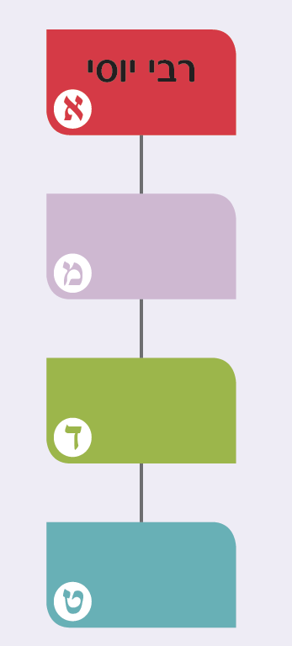
רַבִּי יוֹסֵי אוֹמֵר:
יוֹם טוֹב הָרִאשׁוֹן שֶׁל הֶחָג שֶׁחָל לִהְיוֹת בַּשַּׁבָּת,
וְשָׁכַח וְהוֹצִיא אֶת הַלּוּלָב לִרְשׁוּת הָרַבִּים –
פָּטוּר,
מִפְּנֵי שֶׁהוֹצִיאוֹ בִּרְשׁוּת.
משימה א:
- סמנו באדום את האומר שמופיע במשנה.
- סמנו בירוק את מילת הדין שמופיעות במשנה.
- סמנו בכחול את הטעם שמופיע במשנה.
- סמנו בסגול את המקרים שמופיעים במשנה.
משימה ב:
השלימו את תרשים.

